Лабораторная работа
Номер 6
Кобзев Д. К.
Содержание

1 Цель работы
Целью данной работы является изучение принципов распределения и настройки адресного пространства на устройствах сети.

2 Выполнение лабораторной работы
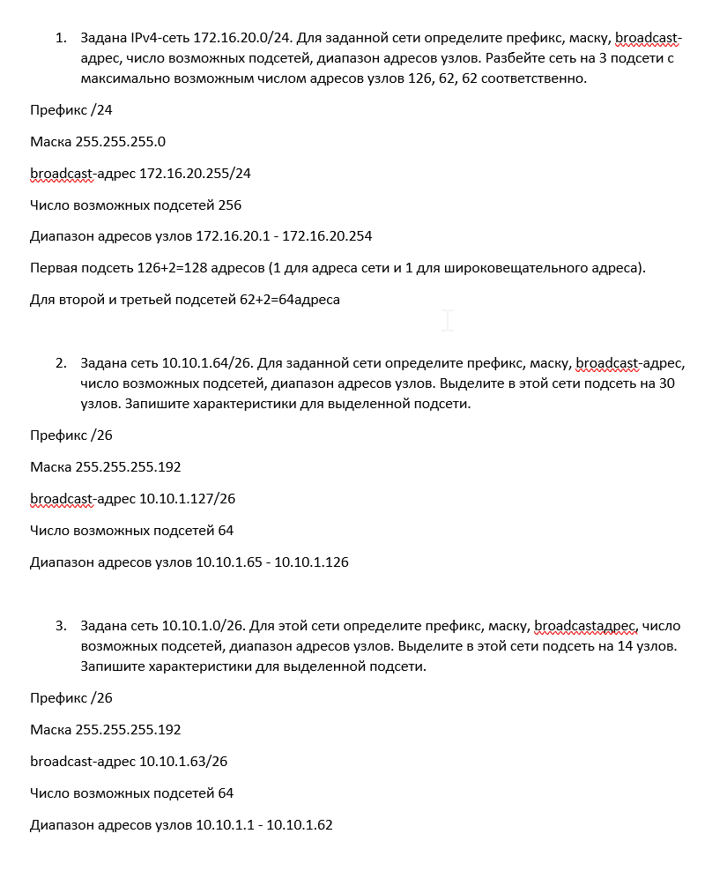
Разбиение IPv4-сети на подсети
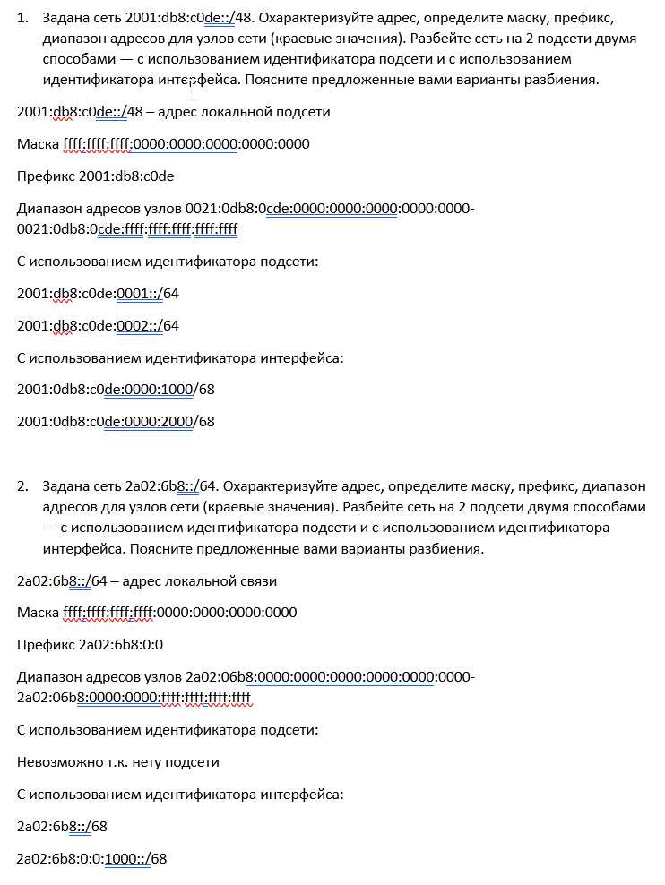
Разбиение IPv6-сети на подсети
В рабочем пространстве размещаем и соединяем устройства в соответствии с топологией. Для подсети IPv4 используем маршрутизатор FRR, а для подсети с IPv6 — маршрутизатор VyOS. Изменяем отображаемые названия устройств. Включаем захват трафика на соединении между сервером двойного стека адресации и ближайшим к нему коммутатором (Рис. 12.3).
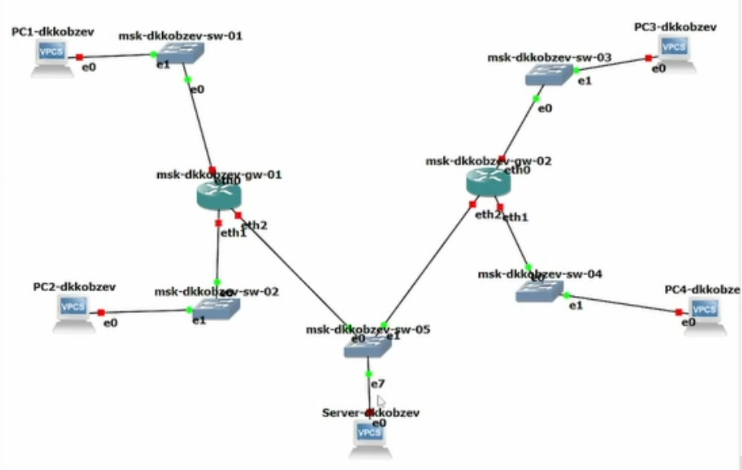
Топология сети
Настраиваем IPv4-адресацию для интерфейсов узлов PC1, PC2, Server.
Смотрим на PC1 и PC2 конфигурацию IPv4 и IPv6 (Рис. 12.4), (Рис. 12.5), (Рис. 12.6).
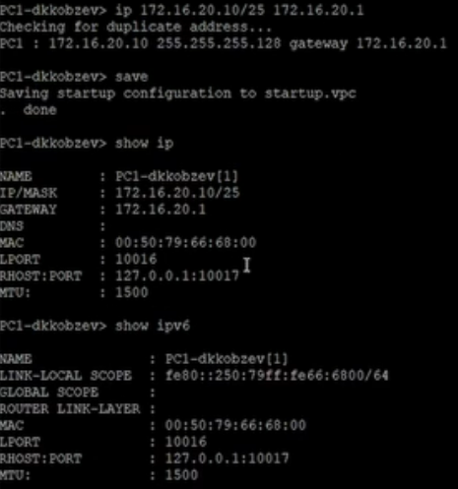
Настройка IPv4-адресации VPCS
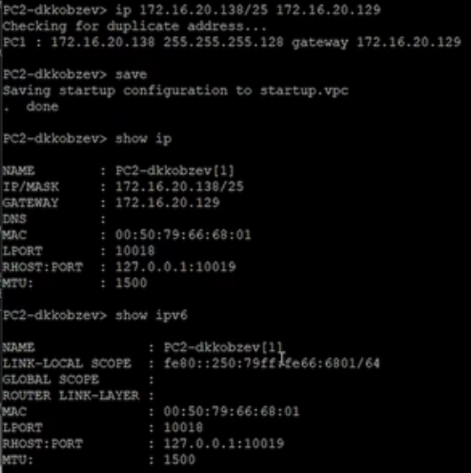
Настройка IPv4-адресации VPCS
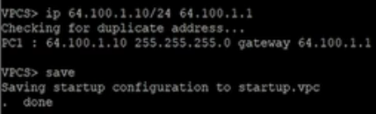
Настройка IPv4-адресации VPCS
Настраиваем IPv4-адресацию для интерфейсов локальной сети маршрутизатора FRR msk-user-gw-01 (Рис. 12.7).
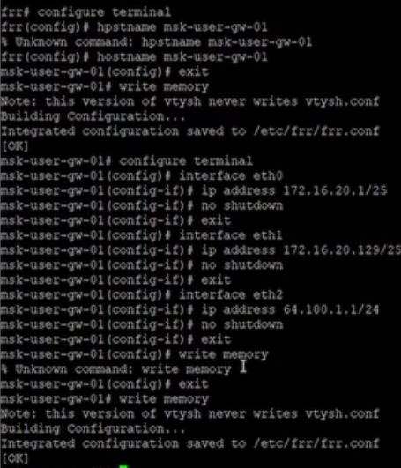
Настройка IPv4-адресации маршрутизатора
Проверяем конфигурацию маршрутизатора и настройки IPv4-адресации (Рис. 12.8).
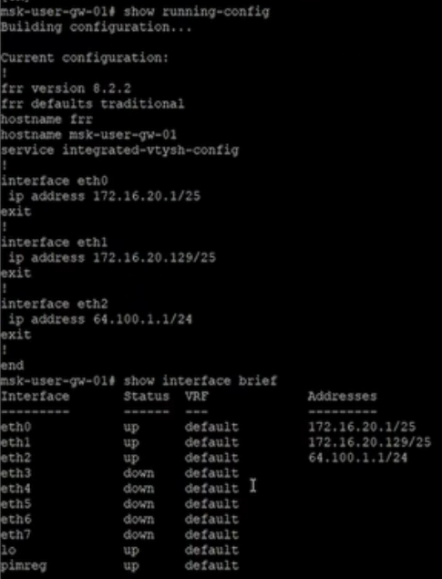
Проверка конфигурации маршрутизатора и настройки IPv4-адресации
Проверяем подключение с помощью команд ping и trace. Узлы PC1 и PC2 успешно отправляют эхо-запросы друг другу и на сервер с двойным стеком (Рис. 12.9), (Рис. 12.10).
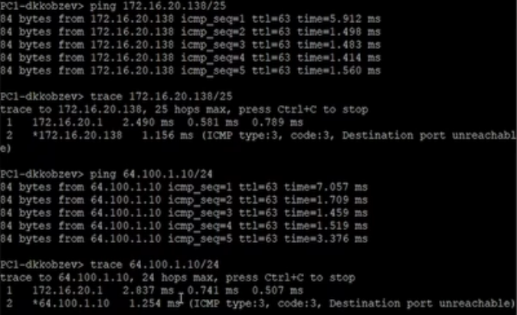
Проверка подключения
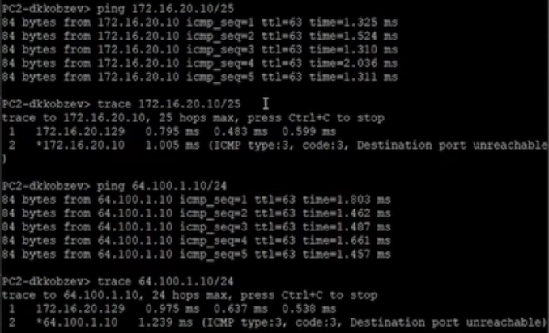
Проверка подключения
Настраиваем IPv6-адресацию для интерфейсов узлов PC3, PC4, Server. Смотрим на PC3 и PC4 конфигурацию IPv4 и IPv6 (Рис. 12.11), (Рис. 12.12), (Рис. 12.13).
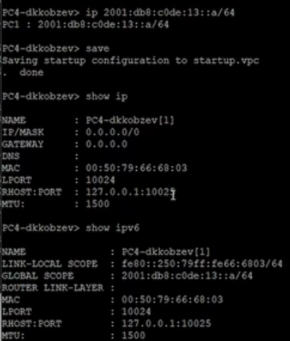
Настройка IPv6-адресации VPCS
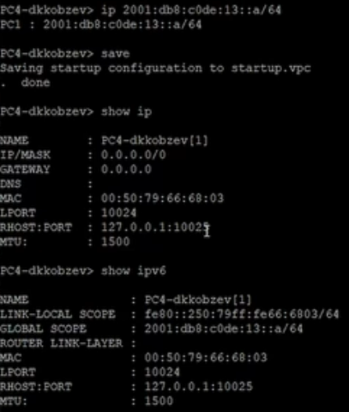
Настройка IPv6-адресации VPCS
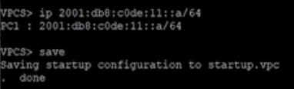
Настройка IPv6-адресации VPCS
Настраиваем IPv6-адресацию для интерфейсов локальной сети маршрутизатора VyOS msk-user-gw-02. Переходим в режим конфигурирования, изменяем имя устройства. Назначаем IPv6-адреса маршрутизатору msk-user-gw-02 (Рис. 12.14).
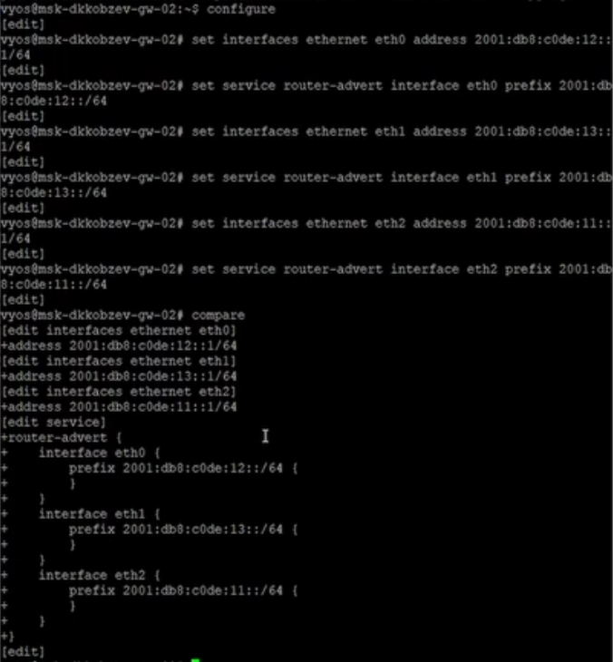
Настройка IPv6-адресации маршрутизатора
Предполагается, что маршрутизатор разбивает сеть на две подсети с адресами IPv4 и IPv6: – подсеть 1: 10.10.1.96/27; 2001:DB8:1:1::/64; – подсеть 2: 10.10.1.16/28; 2001:DB8:1:4::/64. Характеризуем подсети, указав, какие адреса в них входят (Рис. 12.15).
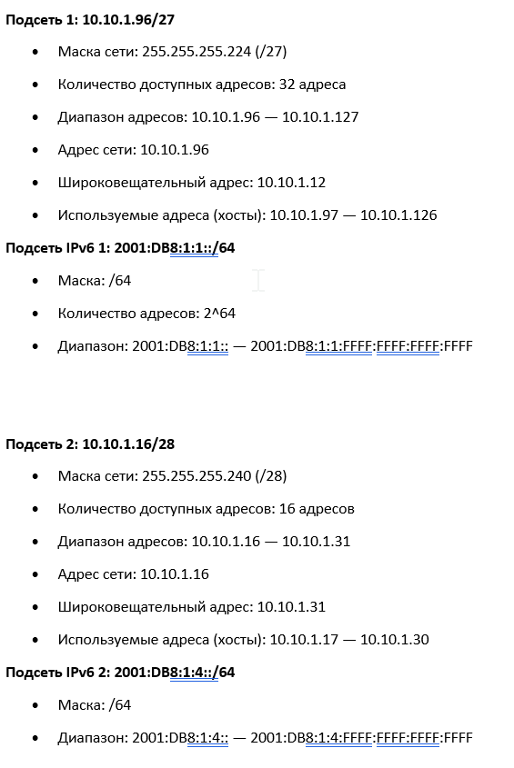
Характеристика подсетей
Предлогаем вариант таблицы адресации для заданной топологии и адресного пространства, причём для интерфейсов маршрутизатора выбрать наименьший адрес в подсети (Рис. 12.16).
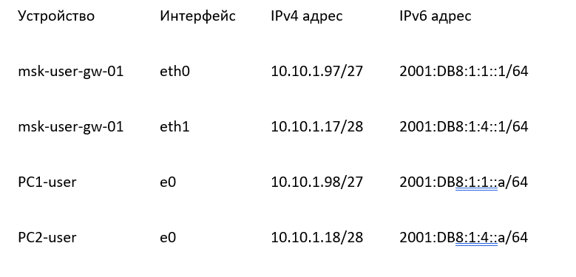
Таблица адресации
Настраиваем IP-адресацию на маршрутизаторе VyOS и оконечных устройствах, причём на интерфейсах маршрутизатора установить наименьший адрес в подсети (Рис. 12.17), (Рис. 12.18).
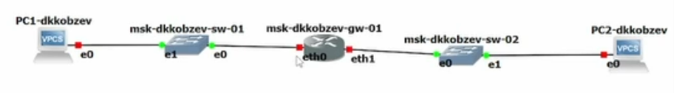
Топология сети
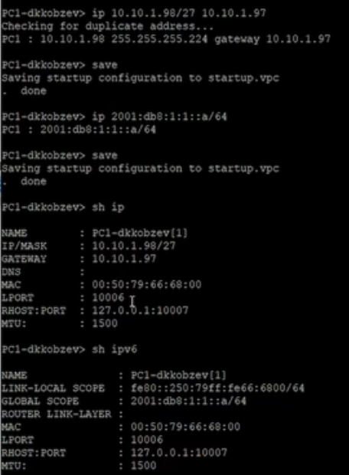
Настройка IP-адресации PC1
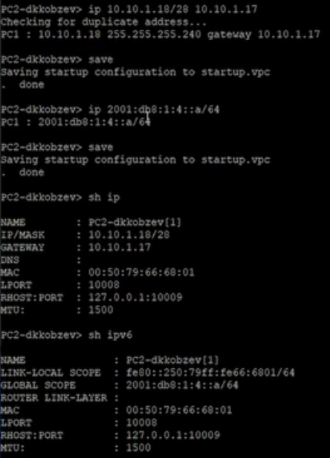
Настройка IP-адресации PC2
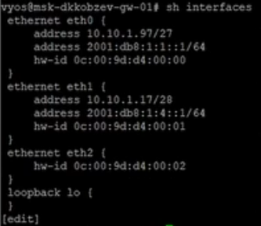
Настройка IP-адресации VyOS

3 Выводы
В результате выполнения лабораторной работы мною были изучены принципы распределения и настройки адресного пространства на устройствах сети.

Список литературы

